【甜美的果實】學習單

國民小學 三 年 班 號 姓名：

⊙炎熱的夏天，大快朵頤吃水果既解渴又消暑，試著先觀察水果外表，在切開水果後，仔細觀察裡面的種子。


水果名稱：

果實顏色：

種子數量：
水果名稱：

果實顏色：

種子數量：

⊙請在校園中找尋植物的果實，並觀察果實裡面的種子。
植物名稱 | 果實顏色 | 種子數量 | 其他發現
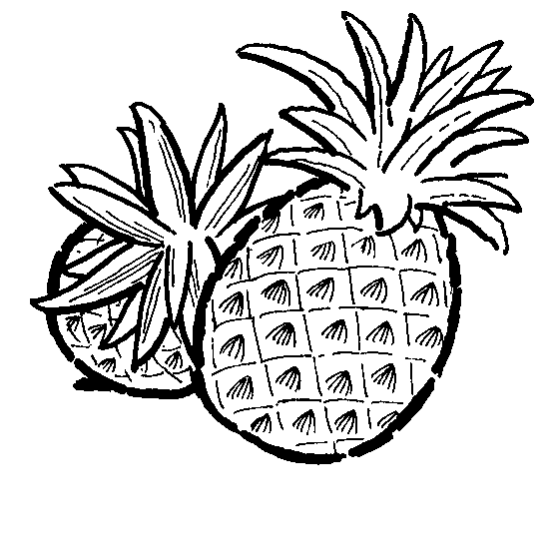
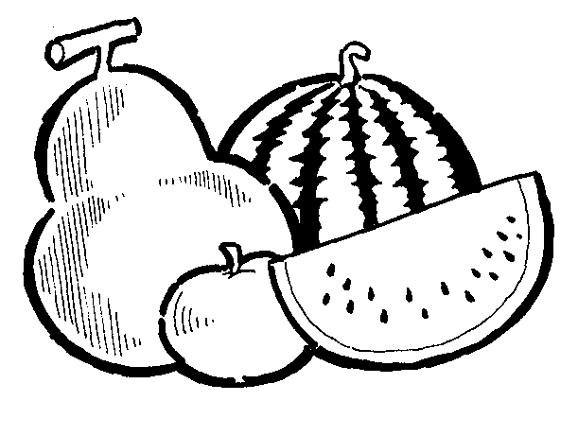
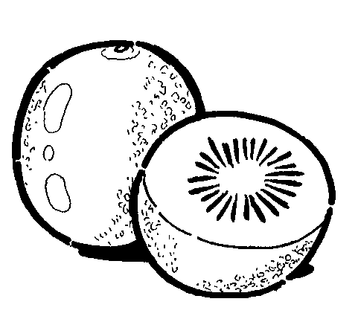
葉形：

